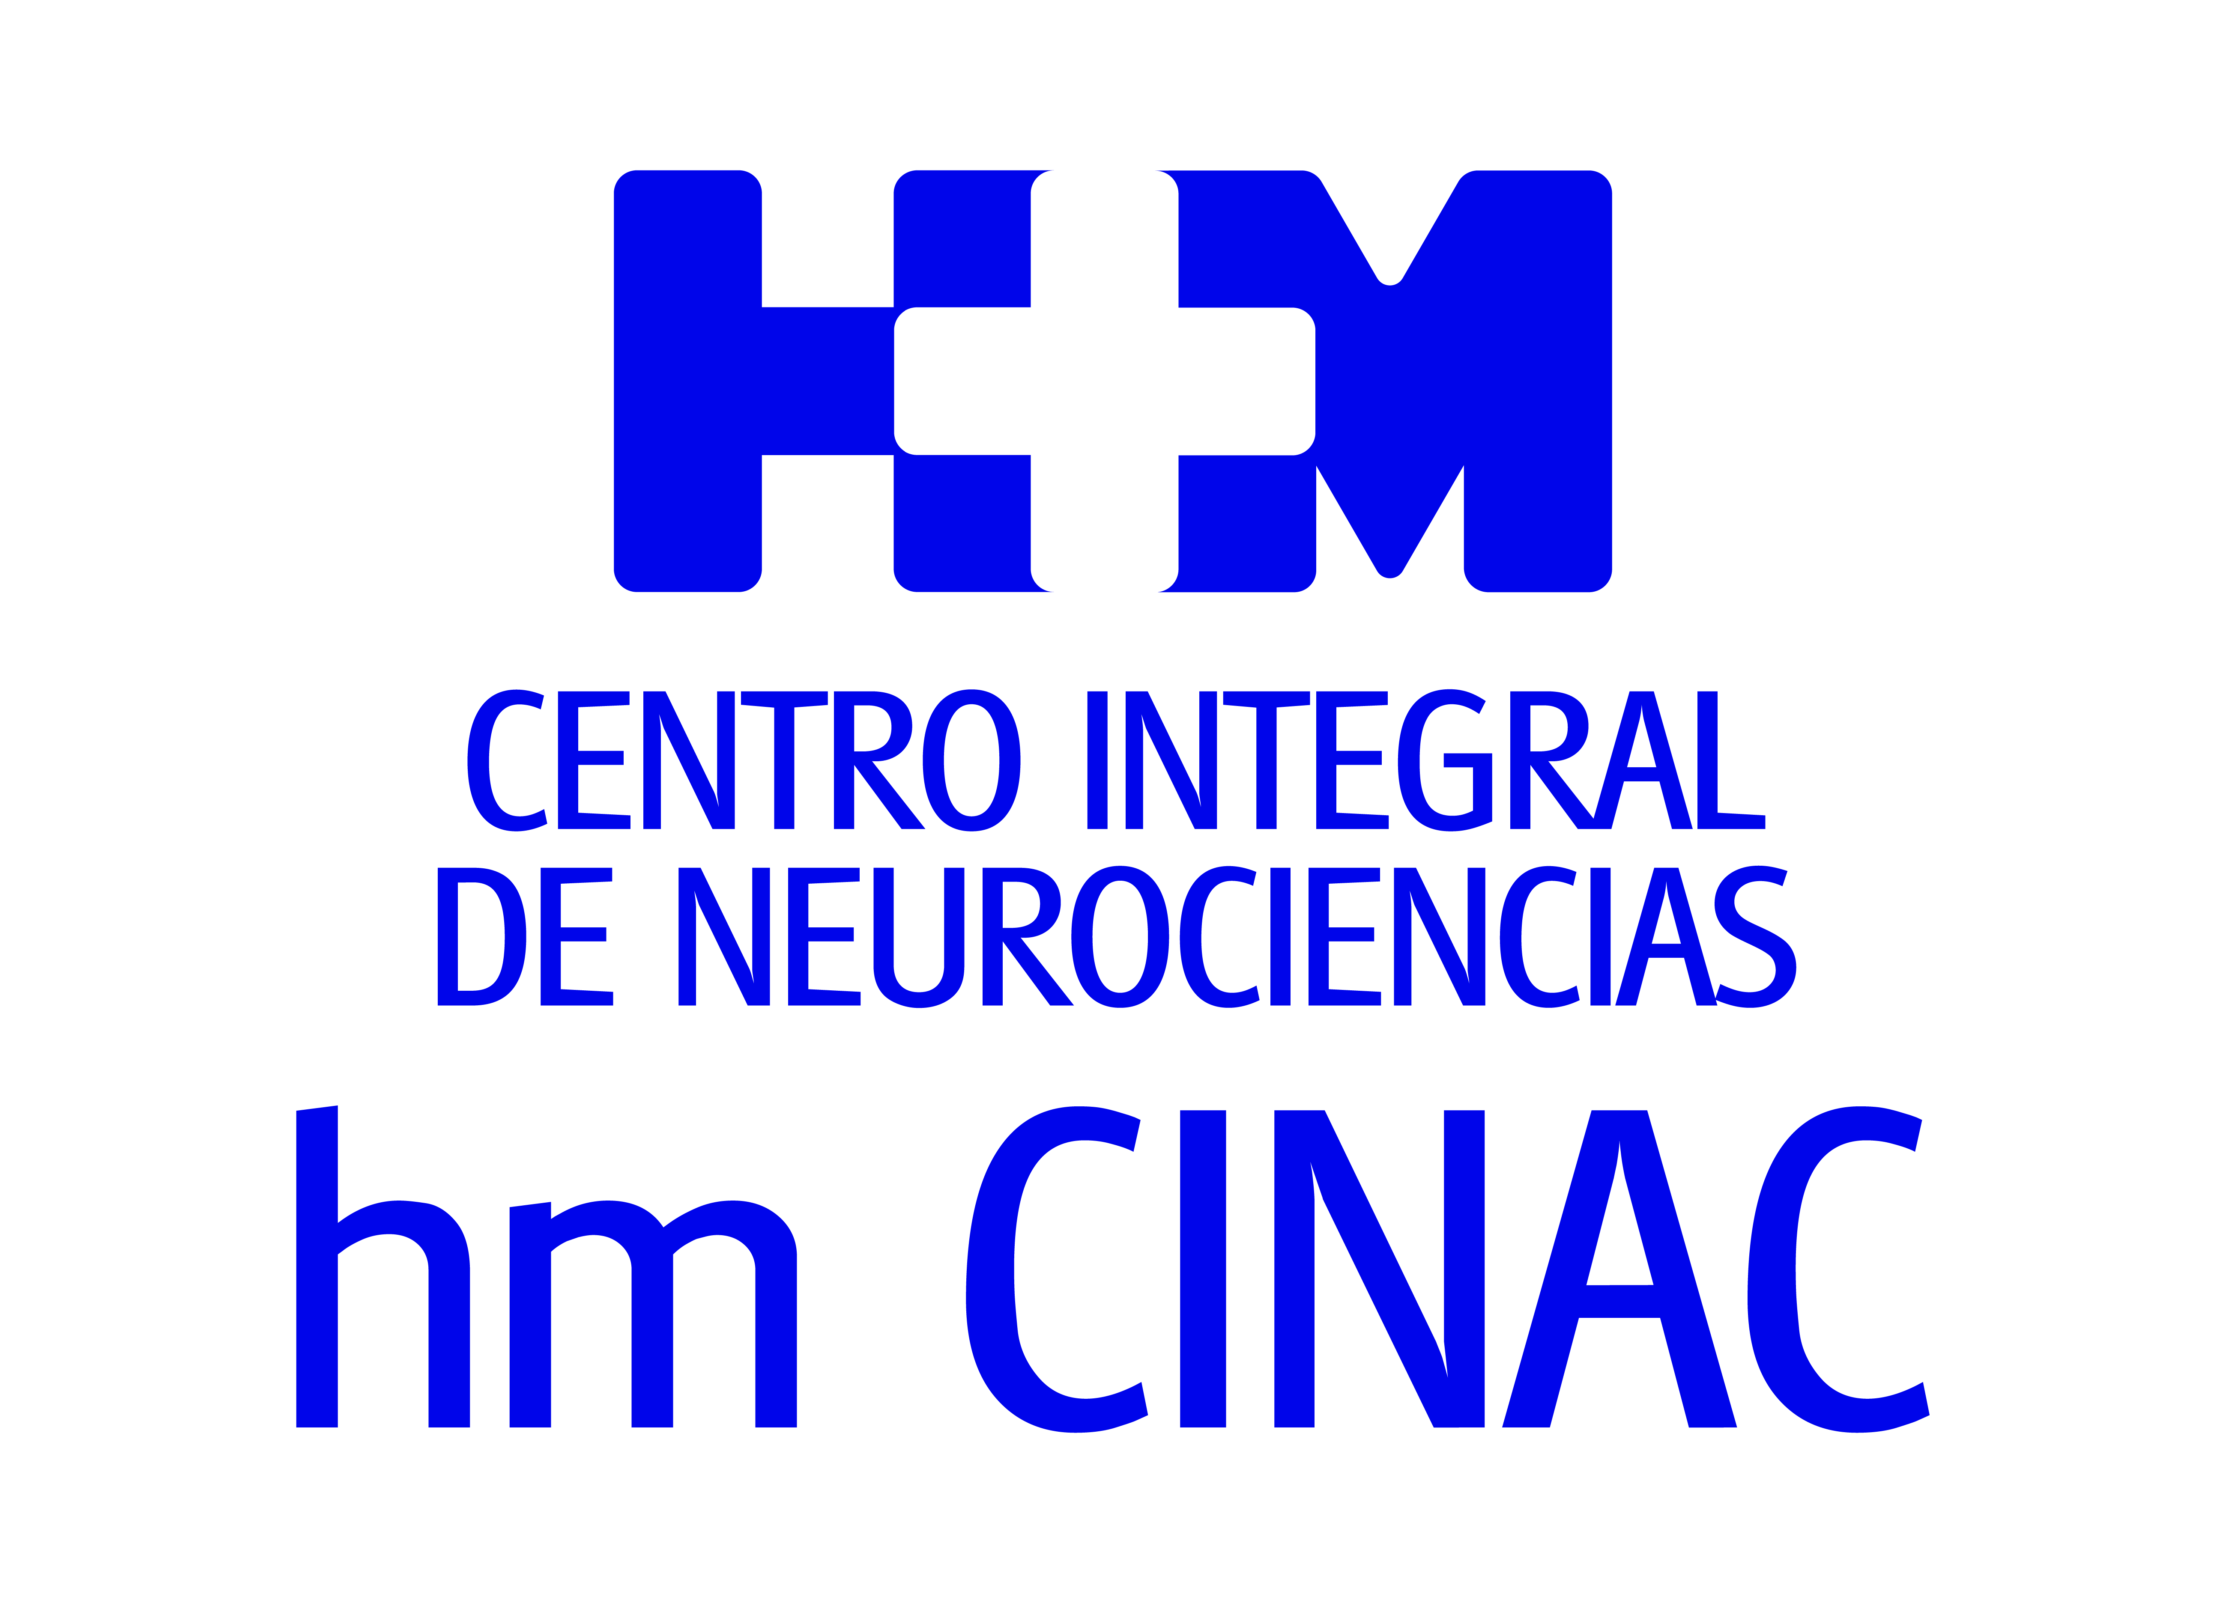

Los resultados del estudio liderado por el Dr. José Pineda han sido publicados por la prestigiosa revista ‘Brain’

UNA INVESTIGACIÓN DE HM CINAC MADRID AVANZA EN EL CONOCIMIENTO DEL PATRÓN DE LA EVOLUCIÓN DE LA ENFERMEDAD DE PARKINSON

- El trabajo realizado con sistema híbrido de imagen multimodal PET/RM demuestra, de forma original, que la pérdida de dopamina en el estriado contralateral al lado del cuerpo primariamente afectado tiene un epicentro y sigue una progresión radial

- La región más vulnerable se localiza en la región motora correspondiente a la representación de la mano y a los 2 años, según los resultados de este trabajo, avanza hacia regiones adyacentes, siguiendo una organización somatotópica, que se corresponde con las manifestaciones clínicas. A los 2 años de seguimiento, se ha detectado el mismo patrón de perdida de dopamina en el estriado menos afectado inicialmente, lo cual aumenta notablemente la validez del modelo y su importancia para evaluar la progresión del proceso neurodegenerativo

- Otro aspecto relevante es que la región motora de la mano tiene más actividad dopaminérgica que la del pie y, por tanto, un mayor nivel de conectividad, lo que explicaría el neto predominio de inicio por la extremidad superior de los signos motores de la enfermedad de Parkinson

- Este descubrimiento podría facilitar la predicción de la localización del inicio del proceso degenerativo, por lo que resulta de gran relevancia determinar las regiones más vulnerables y maximizar la eficiencia de los tratamientos

- La investigación concluye que si se pudiera detectar el punto exacto dónde va a originarse la denervación, podría minimizarse su impacto tomando las medidas preventivas adecuadas como la apertura de la barrera hematoencefálica mediante ultrasonidos de baja intensidad (LIFU) para administrar agentes terapéuticos precozmente

Madrid, 9 de junio de 2022. La enfermedad de Parkinson podría tener un epicentro en la región motora de la mano según el estudio realizado por el equipo de investigadores del Centro Integral de Neurociencias AC HM CINAC Madrid ha sido recientemente publicado en la prestigiosa revista ‘Brain’. Este descubrimiento avanza en el conocimiento del patrón de la evolución de la patología y por lo tanto podría facilitar la localización del inicio del proceso degenerativo y favorecer así la máxima eficiencia de los tratamientos o su administración de forma precoz.

El trabajo se ha realizado con el sistema híbrido de imagen multimodal PET/RM, instalado en el Hospital Universitario HM Puerta del Sur, que ha permitido el seguimiento de 42 sujetos (23 con enfermedad de Parkinson y 19 sanos) durante dos años pudiendo cuantificar con gran precisión el grado de denervación dopaminérgica –pérdida de inervación y consiguiente falta de transmisión de impulsos- del circuito nigroestriatal, cuyo papel es fundamental en el control de la movilidad.

El principal autor del estudio, Dr. José Pineda, ingeniero biomédico e investigador de HM CINAC Madrid, explica que, “hemos podido delimitar las regiones del cerebro asociadas a los miembros superiores e inferiores (somatotopía). Esto nos ha permitido identificar que el inicio de la denervación dopaminérgica tiene alguna dependencia con la segregación espacial de las estructuras cerebrales. Para lograrlo también nos hemos apoyado en cohortes públicas que contenían datos de 1.200 personas sanas”.

Reproducción del patrón focal
La pérdida de dopamina que se produce en los hemisferios del cerebro cuando surge la enfermedad tiene un epicentro y sigue una progresión radial. El punto de inicio se focaliza en el área que representa a la mano, y avanza hacia las zonas adyacentes como la región del pie a nivel superior y la de la cara a nivel inferior. Así lo revela el estudio longitudinal llevado a cabo con el grupo de pacientes con enfermedad de Parkinson que, en un principio, manifestaban alteraciones clínicas en los miembros superiores y, al cabo de 2 años, se identifica el mismo patrón focal de denervación dopaminérgica en el otro lado.

Otra de las conclusiones relevantes de este trabajo es que la región motora de la mano tiene más actividad dopaminérgica que la del pie, lo que se correspondería directamente con el hecho de que las habilidades motoras que el ser humano ha desarrollado en los miembros superiores requieran un nivel de conectividad y actividad mayor que la de los miembros inferiores. “La presencia de esta mayor densidad de terminales nigroestriatales dopaminérgicos en la región motora de la mano podría hacer que esta región se encuentre más expuesta a agentes nocivos que supongan un factor de riesgo a la hora de desencadenar la enfermedad”, indica el Dr. Pineda. De esta manera, se identifica qué región del núcleo estriado es la más vulnerable, lo que resulta de gran relevancia a la hora de maximizar la eficiencia de los tratamientos.

El Dr. Pineda señala que “haciendo una analogía entre este estudio y la identificación de la localización de un tsunami, si se detectara el punto exacto del mar en el que pudiera originarse, podría preverse, tomas las precauciones adecuadas y minimizar el impacto y su coste. De la misma manera, si podemos localizar el inicio del proceso degenerativo y determinar con gran precisión cuáles son las regiones más vulnerables, podremos situar nuestra diana terapéutica”.

Dentro del arsenal de posibilidades de estas técnicas terapéuticas, de las que HM CINAC Madrid es centro de referencia, los ultrasonidos focalizados de baja intensidad (LIFU) permiten incrementar la permeabilidad de la barrera hematoencefálica de forma focal, abriendo una puerta hacía la entrega de agentes terapéuticos que en condiciones normales no podrían acceder al sistema nervioso central. Así, se contempla suministrar factores neurotróficos, anticuerpos, e incluso terapia génica a las regiones más vulnerables del cerebro. HM CINAC es un centro de investigación traslacional dirigido a impactar sobre la evolución de las enfermedades neurodegenerativas y de la enfermedad de Parkinson muy en particular. Fundado y dirigido por el Prof. José Obeso cuenta con una plantilla de 40 personas (neurólogos, neurocirujanas, investigadores básicos, técnicos de laboratorio, becarios, y personal administrativo-gerencial) unidos en el objetivo común de detener la progresión de la enfermedad de Parkinson y otras enfermedades neurodegenerativas.

HM Hospitales
HM Hospitales es el grupo hospitalario privado de referencia a nivel nacional que basa su oferta en la excelencia asistencial sumada a la investigación, la docencia, la constante innovación tecnológica y la publicación de resultados.

Dirigido por médicos y con capital 100% español, cuenta en la actualidad con más de 5.000 trabajadores laborales que concentran sus esfuerzos en ofrecer una medicina de calidad e innovadora centrada en el cuidado de la salud y el bienestar de sus pacientes y familiares.

HM Hospitales está formado por 42 centros asistenciales: 16 hospitales, 4 centros integrales de alta especialización en Oncología, Cardiología, Neurociencias y Fertilidad, además de 22 policlínicos. Todos ellos trabajan de manera coordinada para ofrecer una gestión integral de las necesidades y requerimientos de sus pacientes.

Más información para medios:
DPTO. DE COMUNICACIÓN DE HM HOSPITALES
Marcos García Rodríguez
Tel.: 914 444 244 Ext 167 / Móvil 667 184 600
E-mail:mgarciarodriguez@hmhospitales.com
Más información: www.hmhospitales.com

